**Họ tên sinh viên**: Phùng Đức Mạnh

**MSSV**: N20DCCN040

1. Phần 1
   1. Đọc và hiển thị hai hình ảnh "lena.bin" và "peppers.bin", mỗi hình có kích thước 256x256 pixel và mỗi pixel có 8 bit.
   2. Tạo hình ảnh mới J có kích thước 256x256 theo quy tắc sau: nửa bên trái của J là nửa bên trái của hình Lena, nửa bên phải của J là nửa bên phải của hình Peppers.
   3. Tạo hình ảnh mới K bằng cách hoán đổi nửa trái và nửa phải của J.

Nộp bài: Ghi lại mã nguồn của bạn và in kết quả hình ảnh gốc, hình ảnh J và hình ảnh K.

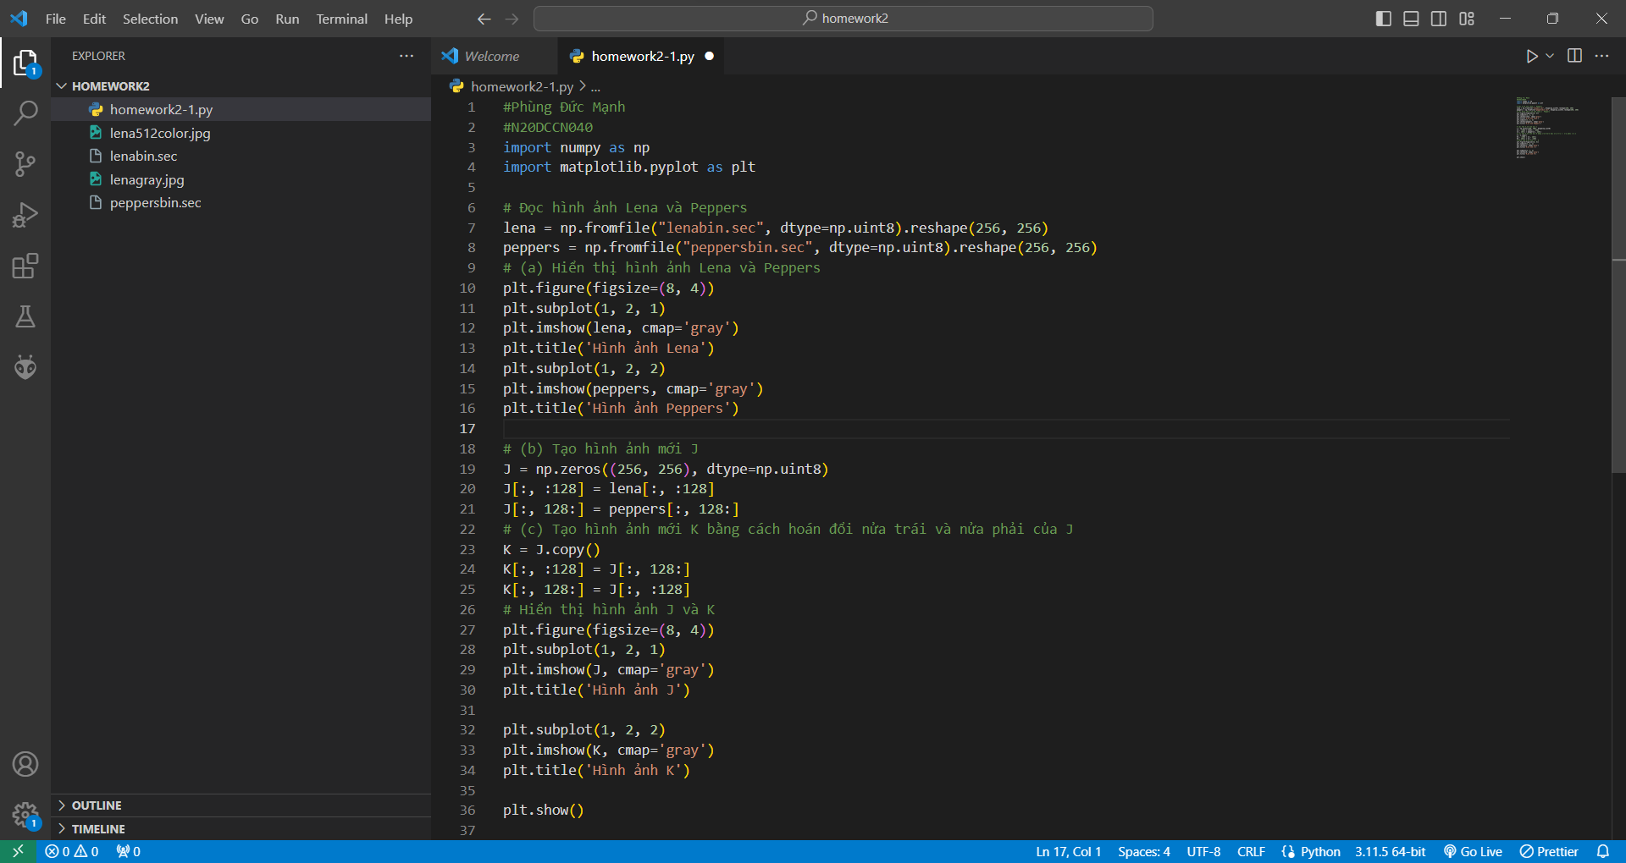

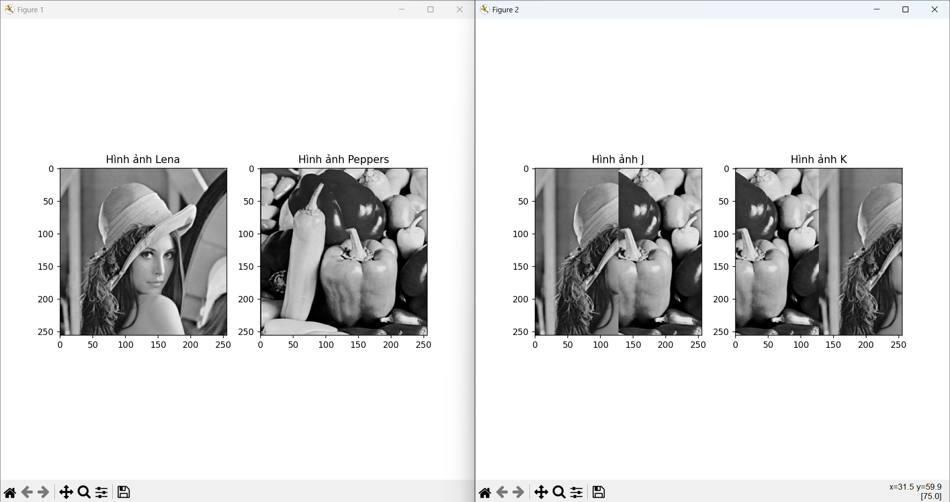

1. Phần 2
   1. Sử dụng Python để đọc tài liệu trực tuyến cho các hàm imread và imwrite.
   2. Đọc hình ảnh "lenagray.jpg" từ tập dữ liệu (ảnh xám).
   3. Tạo hình ảnh mới J1 bằng cách sử dụng hàm imread để đọc hình ảnh.
   4. Tạo hình ảnh mới J2, là bản âm hình ảnh J1 (sử dụng công thức J2 = 255 - J1). Hiển thị hình ảnh J2 và sử dụng hàm imwrite để lưu nó dưới dạng tệp JPEG.

Nộp bài: Ghi lại mã nguồn của bạn và in kết quả hình ảnh gốc và hình ảnh J2.

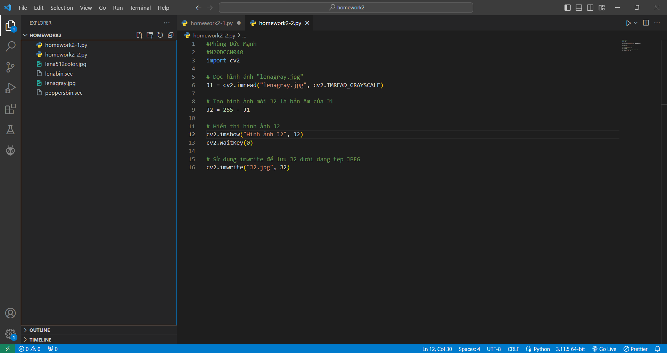

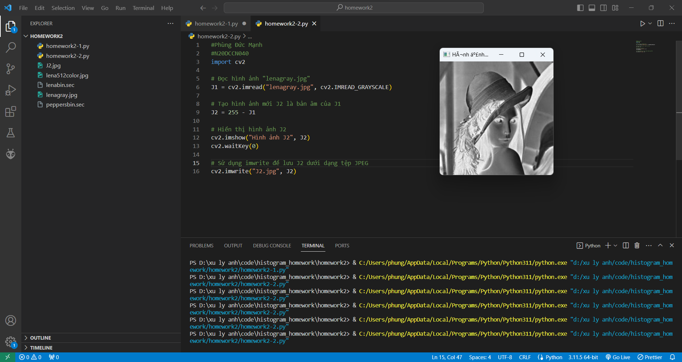

1. Phần 3
   1. Đọc hình ảnh màu "lena512color.jpg" từ tập dữ liệu (ảnh màu).
   2. Tạo hình ảnh mới J1 bằng cách sử dụng hàm imread để đọc hình ảnh.
   3. Tạo hình ảnh màu mới J2 bằng cách hoán đổi các băng màu theo cách sau: Băng màu đỏ của J2 bằng băng màu xanh lá cây của J1, băng màu xanh lá cây của J2 bằng băng màu đỏ của J1, và băng màu xanh dương của J2 bằng băng màu xanh lá cây của J1.
   4. Hiển thị hình ảnh mới và sử dụng hàm imwrite để lưu nó dưới dạng tệp JPEG.

Nộp bài: Ghi lại mã nguồn của bạn và in kết quả hình ảnh gốc và hình ảnh J2.

